UNIVERSIDAD PRIVADA DE TACNA
FACULTAD DE INGENIERÍA
Escuela Profesional de Ingeniería de Sistemas

Proyecto “DepScan: Sistema Web de Detección y Remediación de Dependencias Vulnerables”
Curso: Calidad Y Pruebas de Software
Docente: Patrick Cuadros
Integrantes:
Hernández Cruz, Angel Gadiel (2021070017)
Tacna – Perú
2026

DepScan: Sistema Web de Detección y Remediación de Dependencias Vulnerables
Propuesta del Proyecto
Versión 1.0

CONTROL DE VERSIONES
Versión | Hecha por | Revisada por | Aprobada por | Fecha | Motivo
1.0 | A. G. Hernández Cruz |  |  | 14/10/2026 | Versión original

ÍNDICE GENERAL
1. Resumen Ejecutivo 1
2. Planteamiento del Problema y Justificación 1
3. Objetivo General y Específicos 1
4. Beneficios 1
5. Alcance y Restricciones 1
6. Cronograma 1
7. Presupuesto 1
BIBLIOGRAFÍA 1
WEBGRAFÍA 1

1. Resumen Ejecutivo
Según los informes de la industria sobre software de código abierto, la mayor parte del código de una aplicación moderna proviene de librerías de terceros, y una sola librería desactualizada basta para comprometer un sistema completo, como ocurrió en Equifax (2017) y con Log4Shell (2021). Sin embargo, la mayoría de los proyectos estudiantiles y de equipos pequeños no revisan sus dependencias, porque hacerlo a mano es lento y las herramientas gratuitas son de consola, en inglés, y se limitan a enumerar fallas.
DepScan propone resolverlo con un sistema web que, a partir de los archivos de dependencias de un proyecto (o directamente desde un repositorio de GitHub), detecta en segundos las librerías con vulnerabilidades conocidas en npm y PyPI. Además, para cada una indica la versión segura recomendada, todas las alternativas seguras, los comandos exactos para actualizar y cómo protegerse si no es posible hacerlo. El resultado queda en reportes HTML y PDF que sirven como evidencia formal.
Tabla 1
Resumen Ejecutivo
Aspecto | Propuesta
Producto | Aplicación web + herramienta de línea de comandos para CI
Usuarios | Estudiantes de la EPIS, docentes evaluadores y equipos de desarrollo pequeños
Diferencial | Remediación verificada contra todos los avisos, en español, con reportes PDF y soporte de npm y PyPI en un solo análisis
Duración | 16 semanas (semestre 2026-II)
Inversión | S/ 6,955.00
Rentabilidad estimada | VAN S/ 1,834.70 · TIR 26.8 % · B/C 1.12
Estado | Prototipo funcional desplegado en https://deptest-production-7f98.up.railway.app
Nota. Elaboración propia.

2. Planteamiento del Problema y Justificación
Problema. Los equipos de desarrollo no saben, de forma rápida y confiable, si las librerías que usan tienen vulnerabilidades conocidas, ni a qué versión deben actualizar sin romper el proyecto o caer en otra falla.
Figura 1
Causas y efectos
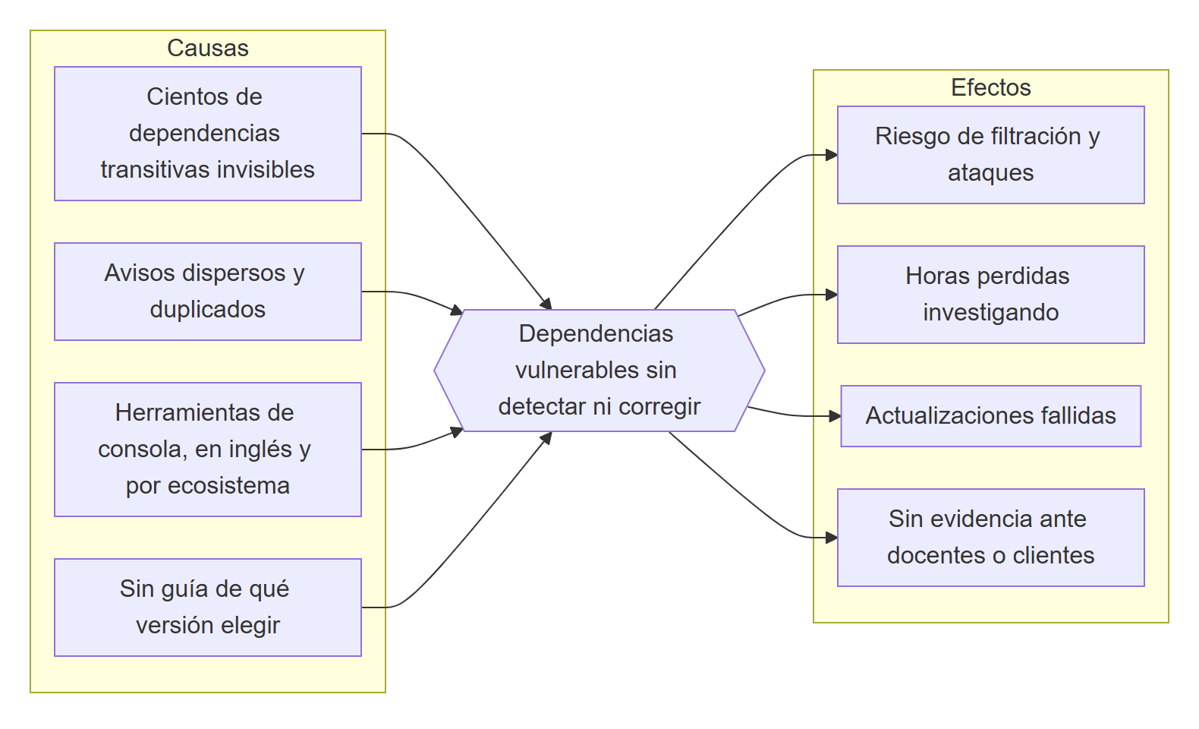
Nota. Elaboración propia.
Tabla 2
Justificación
Dimensión | Justificación
Técnica | Las bases OSV y NVD son públicas y gratuitas. El valor del proyecto está en procesarlas correctamente: versiones exactas, deduplicación y verificación de versiones seguras.
Académica | Aplica de forma integrada ingeniería de requerimientos, arquitectura de software, seguridad, pruebas y despliegue en la nube, bajo la metodología RUP.
Social | Promueve una cultura de desarrollo seguro y enseña, en español, por qué cada falla importa y cómo resolverla.
Económica | Ahorra horas de revisión manual con una inversión baja y una operación menor a S/ 300 mensuales.
Normativa | Responde a la categoría A06 del OWASP Top 10 (componentes vulnerables y desactualizados).
Nota. Elaboración propia.

3. Objetivo General y Específicos
Objetivo general. Desarrollar e implantar, en el semestre 2026-II, un sistema web que detecte dependencias con vulnerabilidades conocidas en proyectos npm y PyPI y proponga acciones de remediación verificadas.
Tabla 3
Objetivos específicos (SMART)
N.º | Objetivo | Medible | Alcanzable | Relevante | Plazo
OE1 | Construir un motor que obtenga la versión exacta de todas las dependencias, incluidas las transitivas. | Soporte de lockfile npm v1–v3, workspaces y requirements.txt | Con TypeScript y Node.js 24 | Base de todo el análisis | Semana 8
OE2 | Detectar vulnerabilidades consultando OSV en lote y NVD de forma opcional, sin avisos duplicados. | Lotes de hasta 1000 paquetes; 0 duplicados | APIs públicas y gratuitas | Reportes claros | Semana 9
OE3 | Recomendar para cada librería vulnerable una versión verificada contra todos sus avisos, junto con comandos y mitigaciones. | 100 % de hallazgos con remediación | Datos de OSV y registros | Principal aporte | Semana 12
OE4 | Ofrecer una interfaz web con login (Google y GitHub), historial y reportes HTML/PDF. | Flujo completo en producción | React, Fastify y Railway | Facilidad de uso y evidencia | Semana 13
OE5 | Validar los resultados frente a npm audit en al menos 3 repositorios reales. | 0 fallas omitidas | Benchmark reproducible | Credibilidad | Semana 15
Nota. Elaboración propia.

4. Beneficios
Tabla 4
Beneficios tangibles
Beneficio | Estimación
Ahorro de tiempo de revisión | ~4 horas por proyecto (escenario: 5 proyectos/mes ≈ S/ 7,200 anuales)
Rapidez | Proyectos de más de 1000 dependencias analizados en menos de 20 segundos
Costo para el usuario | S/ 0, frente a planes comerciales con costo por desarrollador
Cobertura | npm y PyPI en un solo análisis, incluidas las dependencias transitivas
Nota. Elaboración propia.
Beneficios intangibles
- Menor riesgo de incidentes de seguridad en los proyectos de la Escuela.
- Aprendizaje práctico de seguridad del software en español.
- Evidencia objetiva (PDF con fecha y commit) para la evaluación docente.
- Integración con los hábitos del estudiante (GitHub) y con la integración continua.
- Proyecto de código abierto reutilizable por otros cursos y universidades.
Figura 2
Beneficiarios
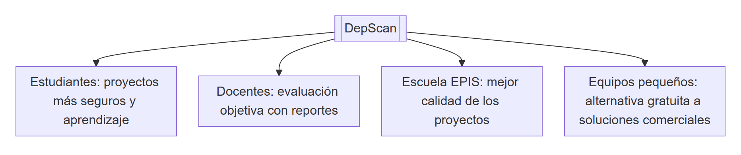
Nota. Elaboración propia.

5. Alcance y Restricciones
Tabla 5
Alcance
Incluye | No incluye
Ecosistemas npm y PyPI | Maven, Go, Cargo, NuGet, Composer, RubyGems
Lectura de package.json, package-lock.json (v1–v3), requirements*.txt | Análisis del código fuente propio
Fuentes OSV y NVD | Descubrimiento de vulnerabilidades nuevas (zero-day)
Detección, deduplicación, severidad y semáforo | Análisis de si el código vulnerable realmente se ejecuta
Versión recomendada, todas las seguras, comandos y mitigaciones | Aplicación automática de las correcciones en el repositorio
Web, CLI para CI y reportes HTML/PDF | Aplicación móvil nativa
Login con Google y GitHub y repositorios privados | Otros proveedores de identidad (Microsoft, GitLab)
Despliegue en Railway | Instalación on-premise con alta disponibilidad
Nota. Elaboración propia.
Tabla 6
Restricciones
Tipo | Restricción
Tiempo | Un semestre académico (16 semanas).
Presupuesto | Inversión máxima de S/ 7,000.
Tecnología | Solo Visual Studio Code; frontend React; backend Node.js/TypeScript.
Infraestructura | Una réplica en Railway (base SQLite en volumen).
Servicios externos | Disponibilidad y límites de uso de OSV, NVD y GitHub.
Login con Google | Modo prueba (hasta 100 usuarios) hasta que Google verifique la app.
Precisión | Menor sin lockfile; se declara en el reporte.
Nota. Elaboración propia.

6. Cronograma
Tabla 7
Cronograma
Fase RUP | Actividades | Inicio | Fin | Hito
Inicio | Planteamiento, factibilidad, visión | 17/08/2026 | 06/09/2026 | FD01 y FD02 aprobados
Elaboración | Requerimientos, arquitectura, prototipo del motor | 07/09/2026 | 04/10/2026 | FD03 y FD04 aprobados
Construcción | Motor, CLI, API, web, remediación, OAuth, PDF | 05/10/2026 | 15/11/2026 | Versión funcional con pruebas
Transición | Despliegue, benchmark, informe final, sustentación | 16/11/2026 | 06/12/2026 | Sistema en producción y FD05
Nota. Elaboración propia.
Figura 3
Diagrama: Cronograma
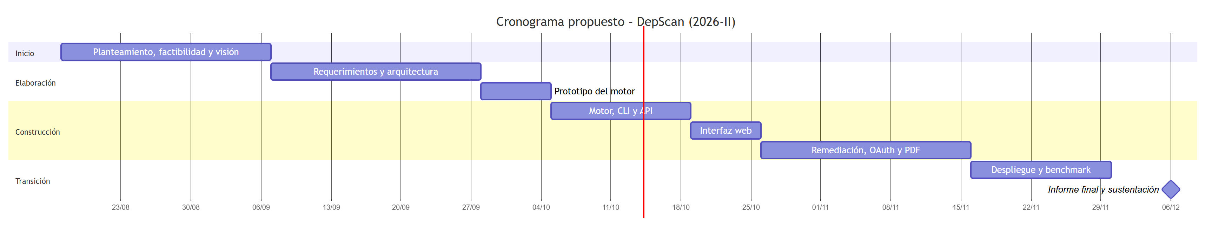
Nota. Elaboración propia.

7. Presupuesto
Tipo de cambio de referencia: US$ 1 = S/ 3.75. Fuente: estudio de factibilidad (FD01).
Tabla 8
Presupuesto
Rubro | Detalle | Monto (S/)
Costos generales | Depreciación de equipo, útiles, impresión | 400.00
Costos operativos | Internet y energía (4 meses) | 480.00
Costos del ambiente | Railway plan Hobby (4 meses); software y APIs gratuitos | 75.00
Costos de personal | Analista-desarrollador, 20 h/semana × 4 meses | 6,000.00
Total de inversión |  | 6,955.00
Nota. Elaboración propia.
Figura 4
Diagrama: Presupuesto
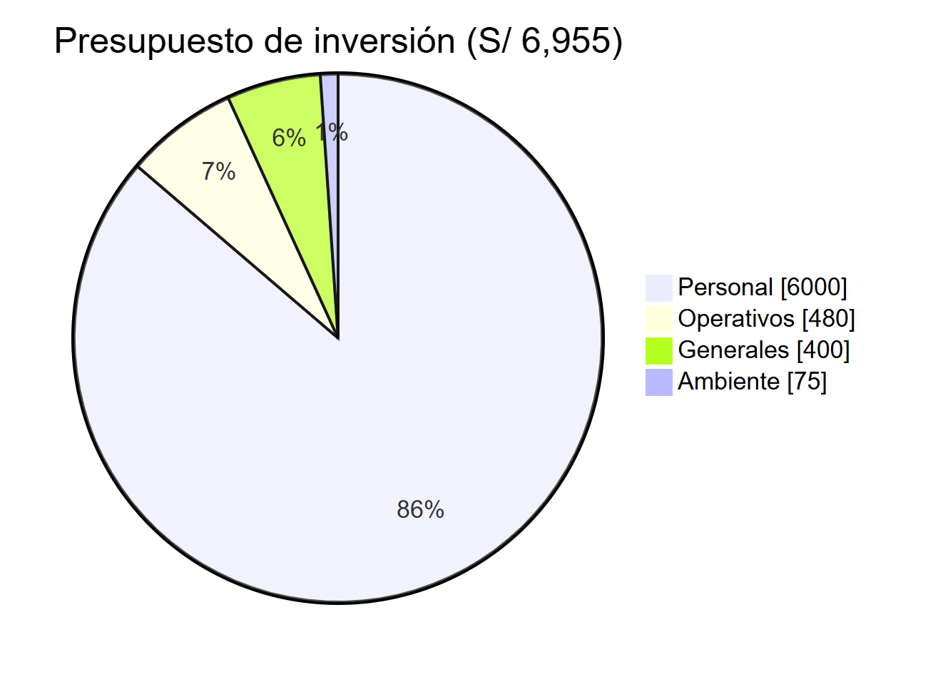
Nota. Elaboración propia.
Operación anual posterior: S/ 3,540.00 (hosting S/ 540 y mantenimiento S/ 3,000).
Tabla 9
Evaluación financiera (3 años, tasa 12 %)
Indicador | Valor | Decisión
VAN | S/ 1,834.70 | > 0, aceptable
TIR | ≈ 26.8 % | > 12 %, rentable
B/C | 1.12 | > 1, conveniente
Recuperación | ≈ 1.9 años | Dentro del horizonte
Nota. Elaboración propia.
Por su bajo costo, su viabilidad técnica ya demostrada con un prototipo en producción y su impacto en la formación en desarrollo seguro, se solicita la aprobación del proyecto DepScan.

BIBLIOGRAFÍA
Kruchten, P. (2003). The Rational Unified Process: An introduction (3.ª ed.). Addison-Wesley.
Sapag Chain, N., Sapag Chain, R., y Sapag Puelma, J. M. (2014). Preparación y evaluación de proyectos (6.ª ed.). McGraw-Hill.
U.S. Government Accountability Office. (2018). Data protection: Actions taken by Equifax and federal agencies in response to the 2017 breach (GAO-18-559). https://www.gao.gov/products/gao-18-559

WEBGRAFÍA
Apache Software Foundation. (2021). Apache Log4j security vulnerabilities. https://logging.apache.org/log4j/2.x/security.html
Google. (2026). OSV: Open Source Vulnerabilities. https://osv.dev
OWASP Foundation. (2021). A06:2021 – Vulnerable and Outdated Components. https://owasp.org/Top10/A06_2021-Vulnerable_and_Outdated_Components/

